策米 7kW 充电桩
用户安装使用指南

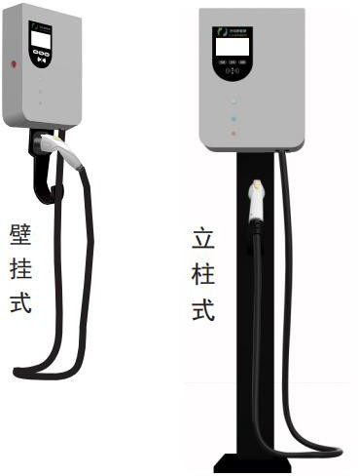

策米（苏州）智能科技有限公司

目 录
- 产品概述 2
  - 产品样式 2
  - 技术参数 2
- 技术特点及概述 3
- 功能介绍 4
- 电气安全设计 5
  - 电气间隙和爬电距离 5
  - 绝缘电阻 5
  - 工频耐压 5
  - 冲击耐压 6
5 操作说明 6
安装要求及方法 9
- 安装方法 10
  - 壁挂式 10
    - 安装步骤说明 11
    - 连接电线 12
  - 立柱式 13
    - 立柱式安装图纸 13
    - 安装文字说明 14
- 注意事项 15
- 安装后检查 16
- 以下不属于保修范围 16
11.维保 17
12 联系我们 17
A.附录 18

产品概述

产品样式
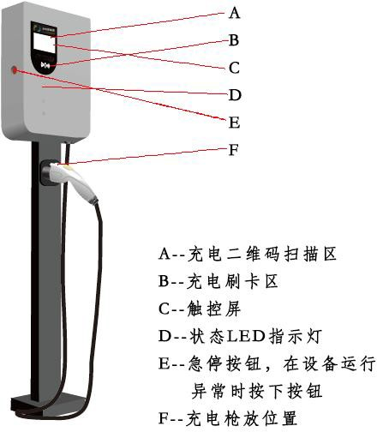

技术参数

项次 | 项目 | 技术参数 | 备注
1 | 充电接口数量 | 1
2 | 额定电压 | 220V
3 | 额定频率 | 50Hz±5Hz
4 | 输入电压 | 220V±15%
5 | 尺寸规格 | 1200x260x110
6 | 输出最大电流 | 32A
7 | 输出最大功率 | 7kW
8 | 输入方式 | M1 刷卡
9 | 显示屏 | 4.3 寸

10 | 介电强度 | ≥2000V
11 | 漏电流 | ≤3.5mA
12 | 防护等级 | IP55
13 | 工作环境 | -20~50℃
14 | 接口型式 | GB20234.2-2015
15 | 计量功能 | 输出电能计量
16 | 保护功能 | 过欠压短路保护、过载保护、漏电保护、浪涌保护、过温  保护。
17 | 安装方式 | 立柱/壁挂
18 | 材质 | ABS+PC

技术特点及概述
该型产品主要定位为公共运营方使用，具备完备的运营功能，
目前主要市场为小区物业和电动汽车、充电基础设施运营商等。本产品具有以下特点：
- 采用高清全彩触摸显示屏，具有丰富的人机交互功能， 管 理人员可进入管理界面快捷设置工作模式；

- 具备输出侧漏电保护、输出侧过流保护以及短路、过压、欠压等保护功能，具备急停开关、V0 级阻燃等安全防护功能。

- 充电桩具备充电接口的连接状态判断、控制导引等完善的 安全保护控制逻辑。充电枪与电动汽车接口连接后可进行自检， 充 电设备与电动汽车连接断开后，设备立即自动中断充电。

- 人机界面可显示充电过程中的充电电流、充电电压、充

电 时间、充电电量以及充电过程中错误警示信息。

- 充电支付功能支持非接触式刷卡方式，设置商户号方便不 同运营商的封闭式管理，保证运营方财务安全。

- 充电桩具有多样化的通讯方式：以太网/GPRS/4G 等多样 化接入方式，可满足大规模集中化管理和运营。

- 丰富的保护和报警指示功能，分别显示电源、充电和故障 的运行状态，且具备充电保护功能。

3 . 功 能 介 绍
- 人机交互功能：交流充电桩能显示各状态下的相关信息，
包括运行状态、充电电压、充电电流、充电电量、计费信息、IC 卡余额等；显示字符清晰、完整，不依靠环境光源即可辨认。

- 计量功能：桩体内部设置计量单元，对交流充电桩输出电 能量进行计量。

- 读写卡功能：使用 M1 S50/S70 用户卡，符合《中国金融 集成电路（IC）卡规范》 ，读写卡经过加密处理，搭配我公司提供 的远程加密发卡设备，可方便快捷发放和管理用户卡。

- 自检功能：上电操作时，先进行自检，检查内容包括时钟、供电情况、费率配置情况、存储空间及外部模块。能通过状态指 示 灯或显示屏显示故障信息，同时形成故障情况信息记录。
- 安全防护功能：控制导引功能保证在充分连接的状态下启 动充电，杜绝触电电击伤害；具有过压保护、欠压保护、过流保护功能，在配电未达标或非标准车辆异常充电时，可切断充电回路； 具有防雷保护、漏电保护护功能。

- 急停停机：设备具有紧急停机功能，保障在设备故障时， 可通过紧急停机按钮停止输出，以保证电网、设备及人身安全，急停按下后，需重新启动系统（可根据用户需求调整)。

- 软件升级：具备软件升级功能，可定制远程升级功能。

- 过温保护：实时监控充电插座温度，过温即中止充电， 断开主回路，CC/CP 保持连接，温度符合要求后，自动恢复充电功 能。

电气安装设计

电气间隙和爬电距离爬电距离
额定绝缘电压Ui (V) | 电气间隙(mm) | 爬电距离(mm)
Ui≤60 | 3 | 3
60＜Ui≤300 | 5 | 6
当主电路与控制电路或辅助电路的额定绝缘电压不一致时，其电气间隙和
爬电距离可分别按其额定值选取。 具有不同额定值主电路或控制电路导电部分之间的电气间隙与爬电距离， 应按最高额定绝缘电压选取。

绝缘电阻
充电设备内非电气连接的各带电回路之间、各独立带电回路与 地（金属外壳）之间绝缘电阻不应小于 10MΩ。

工频耐压
充电设备内非电气连接的各带电回路之间、各独立带电回路与
地（金属外壳）之间，按其工作电压应能承受规
定历时 1min 的工频耐压试验。试验过程中应无绝缘击穿和闪络现象。

额定绝缘电压Ui  （V） | 绝缘电阻测试仪器的电压等级（V） | 工频耐压试验电压（kV） | 冲击耐压试验电压（kV
Ui≤60 | 250 | 1.0 | 1
60＜Ui≤300 | 500 | 2.0 | 5

冲击耐压
充电设备内非电气连接的各带电回路之间、各独立带电回路对地（金属外壳）之间，按其工作电压应能承受规定标准雷电波的短时冲击电压试验。试验过程中应无击穿放电。

操作说明
☞ 打开系统电源，开机后系统进入初始化后，界面如下图所示， 充
电请点击屏幕


☞点击屏幕后请确认充电连接器正确插入，供电端枪头插入桩插座， 车辆端枪头插入车端

☞正确连接后屏幕提示相应充电口已连接

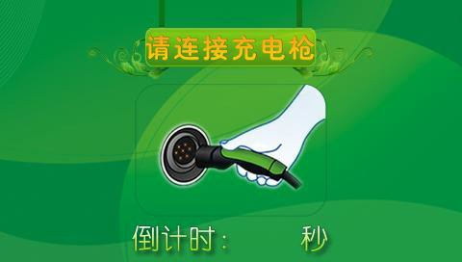

☞ 屏幕提示用户身份验证，使用公司配置 的用户卡，在充电桩提示刷 卡区域内将用户卡紧贴刷卡区域，听到嘀一声表示刷卡成功
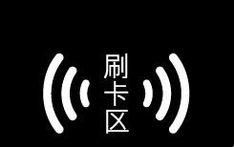

☞ 刷卡成功后屏幕跳转界面显示“充电中…”点击“点击查看 详情”字样，可查看该端口充 电状态及用户卡相应信息

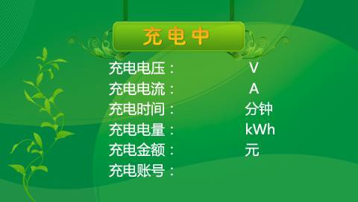

☞显示充电详细信息，可查看电压、电 流大小；充电量及本次充电产生金额、已充时长等，以及用户卡余额，如发现余额不足请及时 联系充值

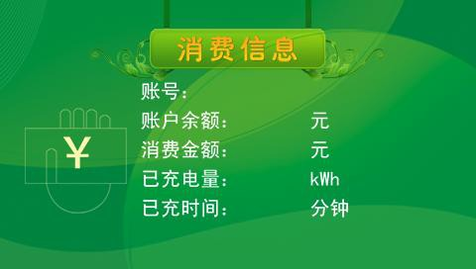

☞在上述界面将用户卡靠近充电桩刷卡区域，进行刷卡操作 后进入提示刷卡界面，再次刷卡可停止充电

☞停止充电后请用户将充电连接电缆恢复状态

安装要求及方法
安装要求入线电缆安装:
a 输入电源连接 L、N、和 PE 电缆颜色应符合国内标准的要求， 电缆颜色标准为L 红色、N 黑色或蓝色，PE 黄绿双色；

b 应为充电桩提供独立的配电回路，不可与其他用电产品共用漏电保护断路器；

c 充电桩输入电缆导体结构应满足负荷要求，输入电缆应按要求压接线端子；

d 充电桩断路器前端电缆线径和漏电保护开关需按照进线电流、电压规格按照国家用电安全要求配备。

接线方法：
将充电桩输入电缆L、N 和PE 线束连接至用户配电网上；

安装检查：
检查安装连接，必须检查现场的所有电气连接，确保连接正确、牢固。

- 电缆线径符合要求；

- 确保端子压紧、牢靠；

- 确保连接处紧固螺丝力矩符合要求，无松动

安装方法

壁挂式

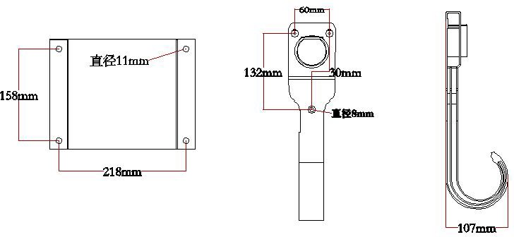
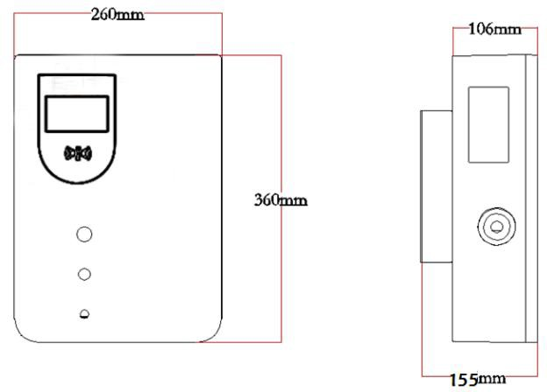

要求工具和材料
安装目的地充电座前，需准备以下工具和材料铅笔或记号笔 打孔器
剥线器 十字螺丝刀
小号平头螺丝刀 大号平头螺丝刀（选配）
电压表或数字万用表（用于测量安装地点的交流电压）

接线（使用双胶线通讯电缆，壁挂式连接器最长 15 米） 机钻
套管（套管直径取决于电线和结构的直径） 空气开关（漏电保护断路器）

安装步骤说明

 警告：使用金属阻燃导管将供电电线布入安装地点，并安装相应的上级断路器后，在进行下一步，需关闭断路器，并确
认电源处于切断状态。
之后，按照以下步骤安装壁挂式连接器安装充电座外壳
固定安装支架
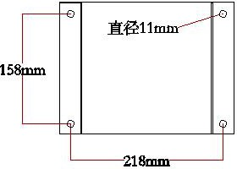

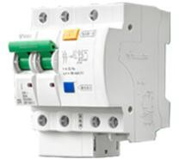
安装空气开关

安装带漏电保护的空气开关
单相供电要用 2P 40A-63A 的空开三相供电要用 4P 20A-32A 的空开

连接电线

注：请咨询当地电工，以便选择合适电流规格的电源线
注：安装人员有责任确定，是否需要其他接地才可以确保符合
当地法规。接地必须安装在电源处，而非插入壁挂式连接器的电缆处。
警告：未完全了解供电线介绍的所有概念前，请勿连接供电线。如果你不确定维修面板处的可用电源类型，请咨询电工。

壁挂式安装要求墙体为实体墙，可承重 50kg 以上；

按照安装孔位图在墙面钻孔，用M10 膨胀螺栓可正常 使用； 放入膨胀螺栓，并将充电桩主体挂在膨胀螺栓上，一 人托举； 拧上螺栓螺母，确保充电桩主体受力 100N 不会移动或 晃动；
（针对联网型充电桩）将以太网线通过左侧防水接头 接入充电桩，将电源线通过右侧防水接头接入充电桩；

将以太网线按照要求压接水晶头并插入以太网接口；

将符合规定的电源线通过右侧防水接头接入充电桩， 分别按照充电桩内指示接到接线端子处，确保接入处螺丝拧紧， 参考扭矩 5Nm;
参照使用说明书检查接线方式，确保正确接线，尤其 注意电源线接线顺序。

安装完毕，进入调试环节。

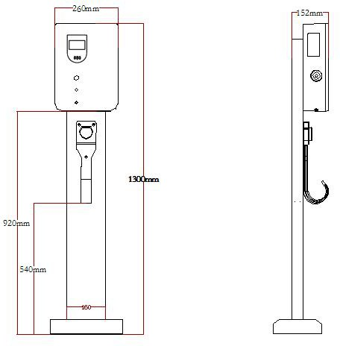
立柱式

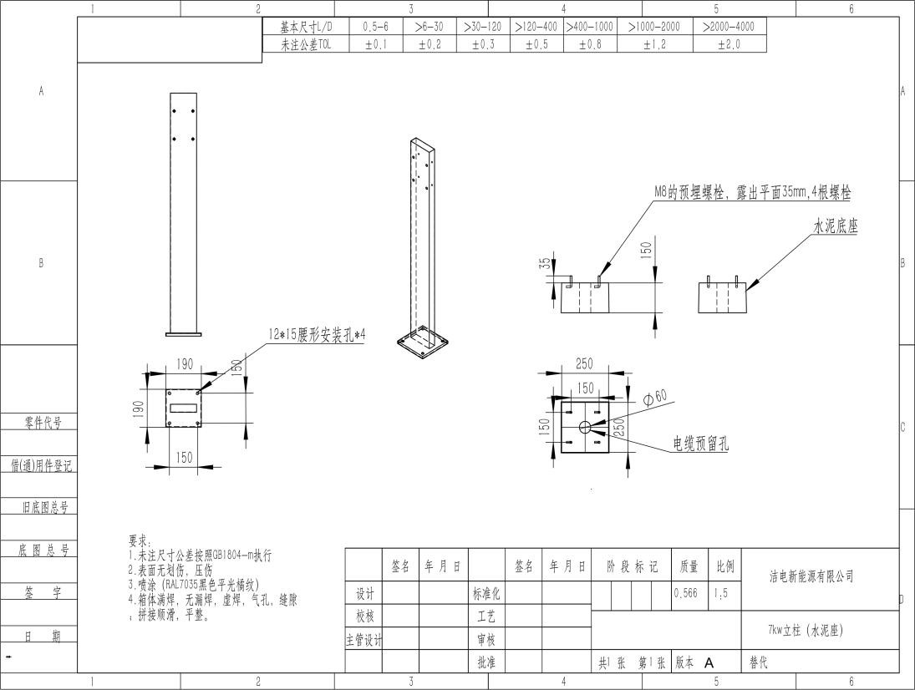
立柱式安装图纸

安装文字说明

- 落地式安装孔位将按照我司提供的标准底板确定；要求地面为 混凝土地面；如地面不满足需要，可做水泥基台代替；

- 如图四按照安装孔位图地面钻孔，确认M10 膨胀螺栓 可正常使用；

- 放入膨胀螺栓，并将充电桩立柱放置在膨胀螺栓上， 确保膨胀螺栓与安装孔一一对应；

- 将外六角M6 螺丝安装在立柱上然后将充电桩如图三 的孔位对应在立柱上最后在充电桩内拧好不锈钢螺栓螺母；

- 拧上螺栓螺母，确保柱体受力 100N 不会移动或晃动， 最后安装好后如图五；

- （针对联网型充电桩）将以太网线通过左侧防水接头 接入充电桩， 将电源线通过右侧防水接头接入充电桩，将充电桩与立柱锁紧；

- 将以太网线按照要求压接水晶头并插入以太网接口；

- 将符合规定的电源线通过右侧防水接头接入充电 桩，分别按照充电桩内指示接到接线端子处，确保接入处螺丝拧紧，参考扭矩 5Nm;

- 参照使用说明书检查接线方式，确保正确接线，尤其 注意电源线接线顺序。

- 安装完毕，进入调试环节。

注意事项
注意：应为交流充电桩提供独立的配电回路，不可与其他
用电产品共用；且配电回路需配置符合功率和现场要求的漏电断路器，总功率 7kW 机型建议型号DZ47LE-63/C40/30mA，进线建议采 用ZR- YJV-3*6mm2；总功率 3.5kW 机型建议型号
DZ47LE-63/C20/30mA，进线建议采用ZR-YJV-3*4mm2；

注意：交流充电桩安装位置必须随时可接近；不应安装在
有剧烈振动和易燃易爆的场所，如易燃气体、蒸汽或者粉尘的地方； 不应安装在地势低洼和可能积水的场所；

警告：充电桩使用完毕，应及时合上供电插座翻盖； 危险：充电桩属专业电气产品，禁止拆卸；
危险：接地！充电桩进线PE 线需良好接地！
严禁非电工人员从事电工作业，电工作业必须取得电工证后才能单独操作。
由于设备工作电流很高，应国标要求，供电线路不允许使用插头，
必须使用漏漏电保护空气开关
电源接线和供电线路容量必须足够，电源连接线必须接地线，电源连接线与座子内接线的火线、零线、地下必须一一对应，否则可能引起触电或火灾。
严禁施工人员带电炒作，接线一定要切断电源，确认无误后进行， 请勿用湿手触摸主机、开关、枪口。

安装后的检查
- 密封
根据设计和防护等级的要求，在柜体底部和基础的交接处必须用密封垫密封，以防昆虫或污垢进入柜体内。
- 清理
将所有运输和包装用材料根据当地法规恰当处理；
将柜体内及周边杂物清理干净，如小段电缆、绑扎带、螺钉/母等，请勿遗留安装工具在现场或桩体内（记录工具种类和数量，以防遗漏）；
用防静电布将绝缘部分擦净，请勿使用任何腐蚀性溶剂。
- 检查
检查基座是否固定和密封；
检查设备内部器件是否紧固可靠；
检查电气连接和配线是否正确和完整、连接是否牢靠，检查接地是否可靠； 检查设备的防护等级是否满足要求，特别是桩体底部电缆入口处；
查看外观、标记、完整性、清洁度。

以下不属于保修范围
1、因用户使用，维护或保管不当造成损坏的。
2、因不可抗拒外部因素如：火灾、水灾、地震等造成损坏的。
3、保修凭证与产品不符、涂改或伪造。
4、超过保修期货非厂商承诺免费的服务项目和内容。
5、产品在实际使用中超出设计性能指标或技术参数的
6、其他不符合国家新三包规定的免费处理情况。
上述不属于三包范围的情况，用户需处理时，厂家可提供收费服务。

维保
充电设备产品售后服务严格依据《中华人民共和国消费者权益保护法》
《中华人民共和国产品质量法》实行三包服务，服务内容如下： 保修期限

- “7 日”规定：产品自出售之日起 7 日内，发生性能故障，消费者可以选择退货、换货或修理。
- “15 日”规定：产品自售出之日起 15 日内，发生性能故障，消费者可选择换货或修理。
- “15 日”规定：在“三包”有效期内，因生产者未供应零配件，
自送修之日起超过 90 日未修好的，修理者应当在修理状况中注明， 销售者凭此据免费为消费者调换同型号同规格产品。因修理者自身原因使修理超过 30 日的，由其免费为消费者调换同型号同规格产品。
费用由修理者承担。

联系我们
联系人：李富春
联系电话：13052881336

A.附录
下列文件为该产品设计标准。
- GB/T 18487.1-2015《电动车辆传导充电系统 一般要求》
- GB/T 18487.2-2015《电动车辆传导充电系统 电动车辆与交流/直流电源的连接要求》
- GB/T 18487.3-2015《电动车辆传导充电系统：电动车辆交流/直流充电机(站)》
- GB/T 19596-2004 《电动汽车术语》
- GB/T 17215.211-2006《交流电测量设备通用要求、试验和试验条件》
- GB/Z 17625.6-2003《电磁兼容限值对额定电流大于 16A 的设备在低压供电系统中产生的谐波电 流的限制》
- DL/T448-2000《电能计量装置技术管理规程》
- DL/T 620-1997《交流电气装置的过电压保护和绝缘配合》
- DL/T 621-1997《交流电气装置的接地》
- GB4943.1－2011《信息技术设备 安全 第 1 部分：通用要求》
- JB-T7064-1993《半导体逆变器通用技术条件》
- GB/T17626-1998《电磁兼容》
- GB/T 17626.3-2006 电磁兼容 射频电磁场抗扰度
- GB/T 17626.4-2008 电磁兼容试验和测量技术电快速瞬变脉冲群抗扰度试验
- GB/T 17626.5-2008 电磁兼容试验和测量技术浪涌（冲击）抗扰度试验
- GB/T 17626.6_2008 电磁兼容 试验和测量技术射频场感应的传导骚扰抗扰度
- GB/T 17626.11-2008 电磁兼容试验和测量技术电压暂降、短时中断和电压变化的抗扰度试验
- GB/T 17626.2-2006-电磁兼容_试验和测量技术_静电试验
- Q/GDW236-2009《电动汽车充电站通用要求》
- Q/GDW237-2009《电动汽车充电站布置设计导则》
- Q/GDW238-2009《电动汽车充电站供电系统规范》
- JJG596-1999《电子式电能表检定规程》
- DL/T614-2007《多功能电能表》
- DL/T645-2007《多功能电能表通信协议》
- GB/T 20234.1-2015 电动汽车传导充电用连接装置 第 1 部分：通用要求
- GB/T 20234.3-2015 电动汽车传导充电用连接装置 第 3 部分：直流充电接口
- GB/T 27930-2015 电动汽车非车载传导式充电机与电池管理系统之间的通信协议
- NB/T 33008.1-2013 非车载充电机
- GB/T 29318-2012 电动汽车非车载充电机电能计量

